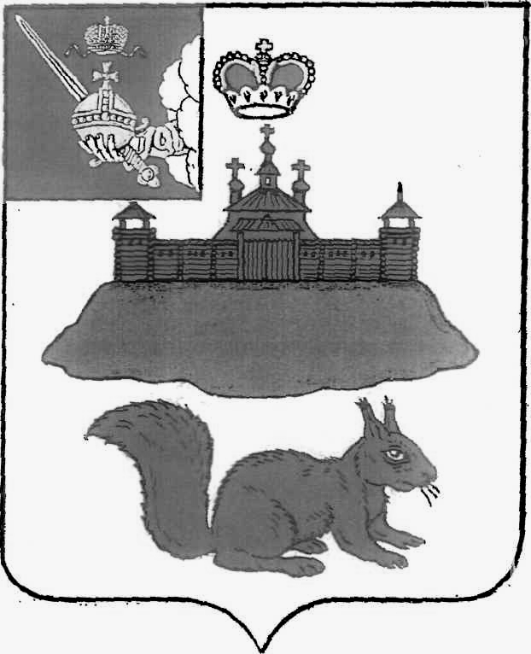

КОНТРОЛЬНО-СЧЕТНАЯ КОМИССИЯ
КИЧМЕНГСКО-ГОРОДЕЦКОГО МУНИЦИПАЛЬНОГО ОКРУГА
ВОЛОГОДСКОЙ ОБЛАСТИ

РАСПОРЯЖЕНИЕ

от |  | 15.03.2023 |  | № | 8-к
с. Кичменгский Городок

О внесении изменений в план
работы на 2023 год

Внести в утвержденный распоряжением председателя контрольно-счетной комиссии Кичменгско-Городецкого муниципального округа Вологодской области от 17.01.2023 № 2-к план работы контрольно-счетной комиссии Кичменгско-Городецкого муниципального округа Вологодской области на 2023 год следующие изменения:
- Раздел II «Контрольные мероприятия» дополнить пунктами 12, 13, 14 согласно приложению к настоящему распоряжению.
- Настоящее распоряжение подлежит размещению на официальном сайте Кичменгско-Городецкого муниципального округа в информационно-телекоммуникационной сети «Интернет».
- Контроль за исполнением распоряжения оставляю за собой.

Председатель И.Ю. Наволоцкая
Утвержден
распоряжением
контрольно-счетной комиссии
Кичменгско-Городецкого муниципального округа
Вологодской области
от 15.03.2023 № 8-к

№ п/п | Наименование мероприятий | Методы проведения | Объекты контроля (аудита) | Срок (период) проведения мероприятия | Ответственные за проведение мероприятия | Инициатор мероприятия
1 | 2 | 3 | 4 | 5 | 6 | 7
II. Контрольные мероприятия
12. | Внешняя проверка бюджетной отчетности главных администраторов средств бюджета сельского поселения Городецкое за 2022 год | проверка (камеральная) | Администрация сельского поселения Городецкое | апрель | председатель - Наволоцкая И.Ю.,  инспектор -Беляева М.А. | контрольно-счетная комиссия Кичменгско-Городецкого муниципального округа Вологодской области
13 | Внешняя проверка бюджетной отчетности главных администраторов средств бюджета сельского поселения Кичменгское за 2022 год | проверка (камеральная) | Администрация сельского поселения Кичменгское | апрель | председатель - Наволоцкая И.Ю.,  инспектор -Беляева М.А. | контрольно-счетная комиссия Кичменгско-Городецкого муниципального округа Вологодской области
14 | Внешняя проверка бюджетной отчетности главных администраторов средств бюджета сельского поселения Енангское за 2022 год | проверка (камеральная) | Администрация сельского поселения Енангское. | апрель | председатель - Наволоцкая И.Ю.,  инспектор -Беляева М.А. | контрольно-счетная комиссия Кичменгско-Городецкого муниципального округа Вологодской области

